PROCESSO | -
INTERESSADO | Instituição de Ensino e CEF-CAU/SC
ASSUNTO | Solicitação de orientação à CEF-CAU/BR curso de arquitetura e urbanismo da Faculdade UNISUL de Itajaí (eMEC 1411907)
DELIBERAÇÃO Nº 081/2023 – CEF-CAU/SC

A COMISSÃO DE ENSINO E FORMAÇÃO - CAU/SC, reunida ordinariamente, de forma híbrida, nos termos da Deliberação Plenária DPOSC nº 752/2023, no uso das competências que lhe conferem os artigos 91 e 93 do Regimento Interno do CAU/SC, após análise do assunto em epígrafe, e

Considerando o requisito para o registro profissional, estabelecido pelo inciso I do artigo 6º da Lei 12.378/2010, de diploma de graduação em arquitetura e urbanismo, obtido em instituição de ensino superior oficialmente reconhecida pelo poder público;

Considerando que a Lei nº 12.378/2010, que regulamenta o exercício da Arquitetura e Urbanismo, dispõe, em seu art. 4º, que o CAU/BR organizará e manterá atualizado cadastro nacional das escolas e faculdades de arquitetura e urbanismo, incluindo o currículo de todos os cursos oferecidos e os projetos pedagógicos;

Considerando a Deliberação n° 001/2018 da CEF-CAU/BR, a qual trata de Cálculo de Tempestividade de Cursos de Arquitetura e Urbanismo e “que somente e poderão ser registrados os egressos de cursos de graduação em Arquitetura e Urbanismo que tenham portaria de reconhecimento do curso publicada ou cálculo de tempestividade aprovado pela CEF-CAU/BR, e que estejam em dia com as renovações de reconhecimento nos termos do art. ll do Decreto nº 9235/2017”;

Considerando as solicitações de registro profissional nº 228968, nº 229262 e nº 230347 de egressos do curso da Faculdade UNISUL de Itajaí (eMEC 1411907) para alunos com aproveitamento de estudos;

Considerando a Resolução nº 02/2007 do Ministério da Educação, que dispõe sobre carga horária mínima e procedimentos relativos à integralização e duração de cursos de graduação, na modalidade presencial, dentre eles, o de Arquitetura e Urbanismo com carga horária mínima de 3.600 horas com limite mínimo para integralização de 5 (cinco) anos; (grifo nosso)

Considerando a informação do portal eMEC que o curso de arquitetura e urbanismo da Faculdade UNISUL de Itajaí (eMEC 1411907) tem data de início de funcionamento em 14/02/2020 e integralização em 10 semestres, ou seja, com provável integralização do curso da primeira turma no ano de 2024/2, conforme seleção de tela:

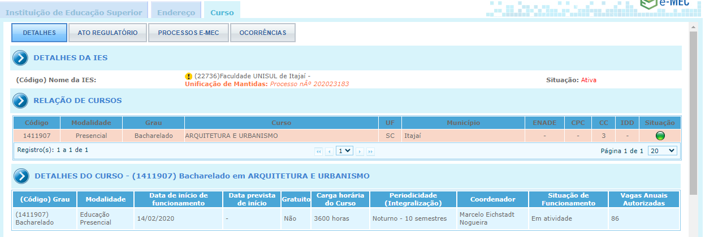
Considerando o pedido de esclarecimento por meio da Deliberação nº10/2023, de 15 de fevereiro de 2023, ao curso de arquitetura e urbanismo da Faculdade UNISUL de Itajaí (eMEC 1411907) para verificação do cálculo de tempestividade junto a CEF-CAU/BR: “a)Se a data de início de funcionamento do curso constante no portal eMEC está correspondente a realidade; b) Data e protocolo da solicitação de reconhecimento do curso junto ao MEC, para posterior verificação de tempestividade;” ainda não foi respondida;

Considerando, que apesar da ausência de resposta, consta atualmente no portal eMEC o processo de reconhecimento em análise para o curso de arquitetura e urbanismo a Faculdade UNISUL de Itajaí (eMEC nº22736), nº 202307169, conforme seleção de tela abaixo, com data de protocolo em 08/05/2023 (informação do verso do diploma):

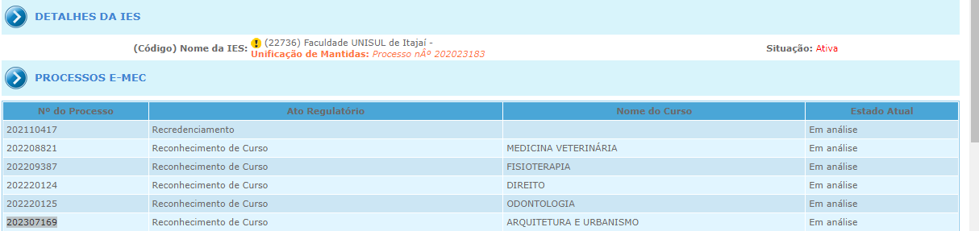

Considerando também que em relação a data de início do curso constante no portal eMEC condiz com o ato de autorização do curso, Portaria nº33, de 11 de fevereiro de 2020, conforme seleção abaixo:

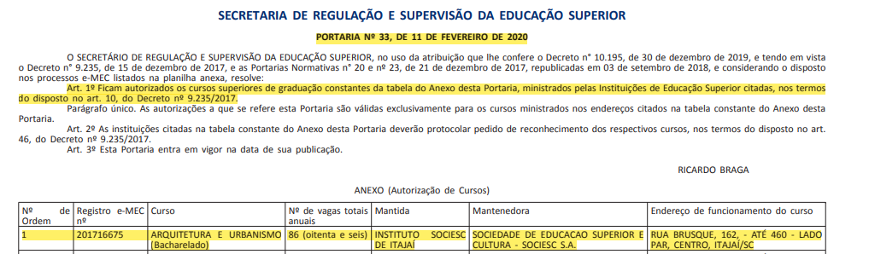

Considerando a Portaria nº 39, de 12 de abril de 2021, da Faculdade Sociesc de Itajaí que aprovou a alteração de denominação da Faculdade SOCIESC de Itajaí (cod. 22736) para Faculdade UNISUL de Itajaí;

Considerando o Regimento Interno que estabelece em seu artigo 93: “II - monitorar a oferta de cursos de graduação em Arquitetura e Urbanismo, encaminhando ao CAU/BR informações pertinentes ao Cadastro Nacional dos Cursos de Arquitetura e Urbanismo” e “VII - instruir, apreciar e deliberar, sobre requerimentos de registros de profissionais portadores de diplomas de graduação em Arquitetura e Urbanismo: a) obtidos em instituições brasileiras de ensino superior com cursos oficialmente reconhecidos pelo poder público, encaminhando-os ao Plenário em caso de indeferimento”;

Considerando que todas as deliberações de comissão devem ser encaminhadas à Presidência do CAU/SC, para verificação e encaminhamentos, conforme Regimento Interno do CAU/SC;

DELIBERA:

1 - Solicitar orientação da CEF-CAU/BR em relação ao registro profissional de egressos do curso de arquitetura e urbanismo da Faculdade UNISUL de Itajaí (eMEC 1411907) provenientes de transferência externa cujo curso ainda não teve formação da primeira turma.

2 - Solicitar à CEF-CAU/BR o cálculo de tempestividade do curso:

Nome | Sigla | Número eMEC da IES | Número eMEC do curso
Faculdade UNISUL de Itajaí | - | 22736 | 1411907

3 - Informar os requerentes de registro profissional, em trâmite e futuros, egressos do curso do Faculdade UNISUL de Itajaí (eMEC 1411907), que sua solicitação aguardará orientação da CEF-CAU/BR em relação aos itens “1” e “2” da presente deliberação.

4 - Questionar ao Ministério da Educação, por meio do Conselho Nacional de Educação, sobre a validade de diploma expedido pela Faculdade UNISUL de Itajaí (eMEC 1411907) para egressos provenientes de transferência externa, com aproveitamento de estudos, mas cujo curso da Faculdade UNISUL de Itajaí ainda não teve formação de “primeira turma” (ingressante no primeiro semestre e concluinte no décimo semestre).

5 - Encaminhar esta deliberação à Presidência do CAU/SC para providências cabíveis.

Florianópolis, 17 de outubro de 2023.

COMISSÃO DE ENSINO E FORMAÇÃO
DO CAU/SC

Considerando o estabelecido na Deliberação Plenária DPOSC nº 752, de 22 de setembro de 2023, que trata da regulamentação das reuniões dos órgãos colegiados do CAU/SC, atesto a veracidade das informações prestadas. Publique-se.

Jaime Teixeira Chaves
Secretário dos Órgãos Colegiados
do CAU/SC

10ª REUNIÃO ORDINÁRIA DA CEF - CAU/SC

Folha de Votação

Função | Conselheiro (a) | Votação
 |  | Sim | Não | Abst | Ausên
Coordenadora | Rosana Silveira | X
Coordenadora Adjunta | Silvya Helena Caprario | X
Membro | Fárida Mirany de Mira | X

Histórico da votação:

Reunião CEF - CAU/SC: 10ª Reunião Ordinária de 2023.
Data: 17/10/2023.

Matéria em votação: Solicitação de orientação à CEF-CAU/BR curso de arquitetura e urbanismo da Faculdade UNISUL de Itajaí (eMEC 1411907).

Resultado da votação: Sim (03) Não (00) Abstenções (00) Ausências (00) Total (03)

Ocorrências: -

Secretário da Reunião: Secretário Eduardo Paulon Fontes | Condutora da Reunião: Coordenadora Rosana Silveira

